CONSTITUCIÓN DE PLAZO FIJO

Descripción funcional

El cliente seleccionará la transacción en el menú del cajero o por Home Banking, indicando en primer término la modalidad de Plazo Fijo a constituir:

- Plazo Fijo Tradicional
- Depósito Precancelable
- Plazo Fijo a Tasa Variable Encuesta
- Plazo Fijo a Tasa Variable Baibor
- Plazo Fijo Ajustable por CER.

A continuación se ingresarán la cantidad de días del plazo y la forma de renovación:

- Sin renovación, o con acreditación en cuenta al vencimiento

- Con Renovación Total, donde se renueva el plazo fijo por el monto equivalente al capital inicial depositado en la constitución o en la última renovación del plazo fijo, más los intereses acumulados durante su vigencia.

- Con Renovación Parcial, donde se renueva el plazo fijo por el monto equivalente al capital inicial depositado en la constitución o en la última renovación del plazo fijo con acreditación en cuenta de los intereses acumulados durante su vigencia.

Luego se ingresarán el tipo de cuenta origen, de las cuales se exceptuarán las cuentas en dólares, y el monto a depositar.

La Cuenta destino en la que se acreditarán los fondos al vencimiento se asume que es la misma cuenta elegida como “cuenta origen”.

Los datos seleccionados por el cliente se mostrarán en una pantalla de confirmación para que el cliente confirme los datos ingresados. En esta pantalla se incluirá la tasa, la cual proviene de la 37 (Consulta Publicitaria de Plazos y Tasas) solicitada al host antes de mostrar la pantalla. Para este caso la Consulta Publicitaria de Plazos y Tasas será enviada al host (requerimiento 0200) con días de plazo e importe y el resultado (respuesta 0215) contendrá la tasa con formato %XX,XXX.

Cuando el tarjetahabiente confirme la operación se generará un requerimiento con el código de transacción 18.

El banco responderá con un 0210, enviando en un campo definido para esto toda la información a imprimir en el ticket (siempre dentro del límite de 10 líneas de 36 caracteres).

La funcionalidad detrás de las opciones de renovación provistas (“Sin renovación”, “Renovación Total” y “Renovación Parcial”) es competencia de la entidad, por lo que este desarrollo se limita a capturar el tipo de renovación e informarlo al Banco.

Cabe mencionar que esta operación es la única que podrá ser reversada debido a que origina un crédito en la cuenta del cliente.

Es posible definir un pie de ticket fijo de 20 líneas por 35 columnas cada una. Este pie de ticket se configura en las bases de Red Link y puede ser utilizado para colocar información de tipo legal. Por ejemplo:

LOS DEPÓSITOS EN PESOS Y EN MONEDA
EXTRANJERA CUENTAN CON LA GARANTÍA
DE $ 30.000. EN LAS OPERACIONES A
NOMBRE DE DOS O MÁS PERSONAS, LA
GARANTÍA SE PRORRATEARÁ ENTRE SUS
TITULARES. EN NINGÚN CASO, EL TOTAL
DE GARANTÍA POR PERSONA PODRÁ
EXCEDER DE $ 30.000, CUALQUIERA SEA
EL NÚMERO DE CUENTAS Y/O DEPÓSITOS.
LEY 24.485, DECRETO 540/95 Y COM.
"A" 2337 Y SUS MODIFICATORIAS Y
COMPLEMENTARIAS. SE ENCUENTRAN
EXCLUÍDOS LOS CAPTADOS A TASAS
SUPERIORES A LA DE REFERENCIA Y LOS
QUE HAYAN CONTADO CON INCENTIVOS O
ESTÍMULOS ESPECIALES ADICIONALES A
LA TASA DE INTERÉS.

Detalle técnico

Se trata de una transacción de tipo 0200 – 0210.

Los campos en el mensaje de entrada (requerimiento 0200) son los siguientes:

NOTA: En esta guía sólo se colocan los campos modificados por la transacción. El formato de los demás campos del mensaje ISO pueden consultarse en el respectivo capítulo del manual de HOST TO HOST (Versión 6 capitulo X.4.1, mensaje 0200 de output).

SEM. Campo 3 (PROC-CDE).

02 PROC-CDE.
04 TRAN-CDE PIC 9(2).

Debe colocarse el código “18” (Consulta de Plazo Fijo).

04 FROM-ACCT-TYP PIC 9(2).

Identifica el tipo de cuenta. El número de cuenta viaja en el campo 102.

04 TO-ACCT-TYP PIC 9(2).

Se debe completar con “00”.

SEM. Campo 54 (ADD-AMTS).

04 LEN PIC 9(3).

Este campo indica la longitud del campo 54, el cual es variable. En este caso el largo es fijo, de 120 bytes.

04 DATA PIC X(120).
04 PLAZO-FIJO REDEFINES DATA.
06 PLAZO PIC X(3).

Este campo indica la cantidad de días indicada por el cliente.

06 IMPORTE PIC X(10).

No se utiliza para esta transacción. El importe se toma del campo 4 (TRAN-AMT) del mensaje.

- FORMA-RENOVACION PIC X.

En la suscripción, indica la forma de renovación elegida por el cliente. Puede valer “N”, “T” o “P”, según sea No renovable, Renovable Totalmente o Renovable Parcialmente.

06 AUTO-RENOVACION PIC X.

No se utiliza.

06 TIPO-PF PIC X.

Este campo indica el tipo de Plazo Fijo para la consulta publicitaria y para la constitución.

Los valores posibles son:
“T” → Tradicional
“P” → Precancelable
“V” → De tasa variable encuesta
“B” → De tasa variable baibor
“C” → Ajustable por CER.

06 OPCION PIC X(28).

Para esta transacción debe completarse con espacios en blanco.

06 FILLER PIC X(76).

En la respuesta hacia Red Link (respuesta 0210) se deberá agregar los siguientes campos:

SEM. Campo 39 (RESP-CDE).

02 RESP-CDE PIC X(2).

Los valores posibles pueden obtenerse consultando el documento “Códigos de error de Plazo Fijo”.

Para los casos en los que el cliente tenga que elegir entre sus Plazos Fijos, el banco debe enviar el valor “99” en este campo.

El código de respuesta 99 se interpretará como Múltiples Plazos Fijos y se obtendrá el detalle de los mismos del campo 126.

Siempre que se responda con 99, el mensaje deberá ser de tipo 0215.

SEM. Campo 125 (SECNDRY-RSRVD6-PRVT).

En este campo se coloca la información a imprimir en el ticket. Utiliza el mismo formato que últimos movimientos.

02 SECNDRY-RSRVD6-PRVT.
04 LEN PIC 9(3).

Este campo indica la longitud del campo 125, el cual es variable. En este caso el largo es fijo, de 382 bytes.

04 DATA PIC X(680).
04 STMT REDEFINES DATA.
06 PAGE-IND PIC X(2).

Se trata del indicador de página. Se puede completar con los siguientes valores:

NN – Números del 01 al 99 que indican la página que se encuentra listando. Un número de este estilo indica al sistema que existen más páginas a mostrar.
1P – Indica que se está mostrando la primera página del listado y que no existen más de ellas.
LP – Indica que se está mostrando la última página del listado y que esta no es la primera.

06 LST-STMT-DAT TYPE DAT.

Contiene la fecha actual del sistema en formato aaMMdd.

06 HEADER-LINES PIC X(2).

Número de dos cifras que indica la cantidad de líneas que tendrá el listado.

06 COLUMN-LINES PIC X(2).

Número de dos cifras que indica la cantidad de columnas que tendrá el listado. Para este caso se deberá completar con “36” o “40” si el campo HEADER-LINES se completa con “10” o “09” respectivamente como máximo.

06 STMT-FLD PIC X(360).

En este campo se debe colocar la información a imprimir en el ticket.

Pantallas de ATM

Las pantallas de ATM son las siguientes:

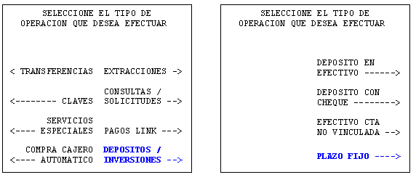

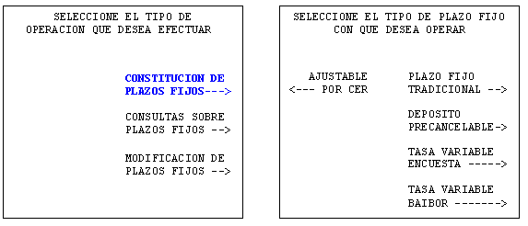

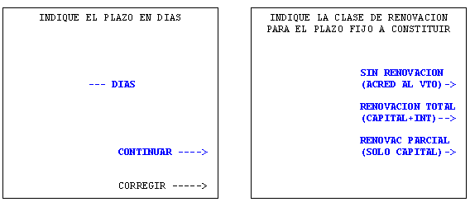

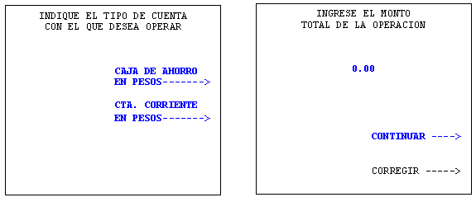

En este punto se dispara la transacción 37 (Consulta Publicitaria de Plazos y Tasas) la cual traerá la siguiente información. Para la confección de la transacción 37, consultar la guía correspondiente.

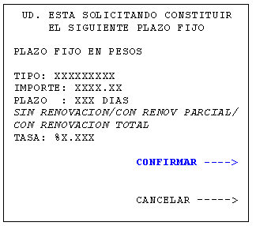

Luego, de la confirmación se enviará a la entidad el mensaje 18 explicado en este documento. Opcionalmente podría intercalarse la pantalla de “Selección de nro. de cuenta”.

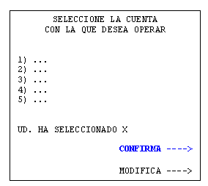

Si el Plazo fijo quedara constituido se imprimiría el siguiente ticket. La información del recuadro surge de lo que la entidad haya completado en el campo 125 del mensaje ISO.

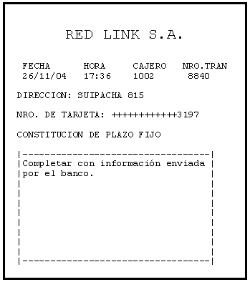

Mensaje de ejemplo

A modo de ejemplo se adjunta un mensaje 0200 (requerimiento desde Red Link hacia la entidad) y su respuesta (0210 desde la entidad hacia Red Link).

28417 591 07/09/03 09:37:41.06 14359 6 - Pro

SOURCE P1A^SWITCH9 ( PRO 139 )
DEST S1AHTHPRUEBA01 ( %177777 )

ISO0140000100200B23A800128E0941A000000001600011A1810000000000100000903093
74100069209374009030903090311 37501017999999908008=991210100000
000008003726 S1AXNCR31 BANCO LINK S.A. CA
PITAL 001AR032FFFFFFFFFFFFFFFF120 90 N T

0120020TES1+0000130306TES11100P016 11306000000
002800010000001201 28 033SUBSUELO
NCR NUEVO 000000000010001 0430000000000000000000000000000000000000
000000?

ISOPSEM
STRT-OF-TXT = [ISO]
PROD-ID = [01]
REL-NUM = [40]
STAT = [000]
ORIGINATOR = [1]
RESPONDER = [0]
TYP = [0200]
PRI-BIT-MAP = [B23A800128E0941A]

Campos habilitados = [28]
Por extensión = [1 3 4 7 11 12 13 15 17 32 35 37 41 42 43 49 52 54 60 61 63 100 102 103 120 124 125 127]

SECNDRY-BIT-MAP = [001]-[016]-[000000001600011A]
PROC-CDE = [003]-[006]-[181000]
TRAN-AMT = [004]-[012]-[000000010000]
XMIT-DAT-TIM = [007]-[010]-[0903093741]
TRACE-NUM = [011]-[006]-[000692]
TRAN-TIM = [012]-[006]-[093740]
TRAN-DAT = [013]-[004]-[0903]
SETL-DAT = [015]-[004]-[0903]
CAP-DAT = [017]-[004]-[0903]
ACQ-INST-ID = [032]-[011]-[ ]
TRACK2 = [035]-[037]-[501017999999908008=991210100000000008]
RETRVL-REF-NUM = [037]-[012]-[003726 ]
TERM-ID = [041]-[016]-[S1AXNCR31 ]
CRD-ACCPT-ID-CDE = [042]-[015]-[ ]
CRD-ACCPT-NAME-LOC = [043]-[040]-[BANCO LINK S.A. CAPITAL 001AR]
CRNCY-CDE = [049]-[003]-[032]
PIN = [052]-[016]-[FFFFFFFFFFFFFFFF]
ADD-AMTS = [054]-[120]-[ 90 N T ]
PRI-RSRVD1-PRVT = [060]-[012]-[0020TES1+000]
PRI-RSRVD2-PRVT = [061]-[013]-[0306TES11100P]
PRI-RSRVD4-PRVT = [063]-[016]-[ ]
RCV-INST = [100]-[011]-[30600000000]
ACCT1 = [102]-[028]-[00010000001201 ]
ACCT2 = [103]-[028]-[ ]
SECNDRY-RSRVD1-PRVT = [120]-[033]-[SUBSUELO NCR NUEVO 00000000]
SECNDRY-RSRVD5-PRVT = [124]-[001]-[0]
SECNDRY-RSRVD6-PRVT = [125]-[001]-[ ]
SECNDRY-RSRVD8-PRVT = [127]-[043]-[0000000000000000000000000000000000000000000]

28524 934 07/09/03 09:37:49.61 14420 0 - Sta

SOURCE S1AHTHPRUEBA01 ( STA 440 )
DEST P1A^SWITCH9 ( %177777 )

ISO0140000550210B23A80012AD08418000000001600017A1810000000000100000903093
74100069209374009030903090311 37501017999999908008=991210100000
000008003726 00S1AXNCR31 2520000140679000000140
67900032100 90 99000000000000000014067900000000000000000000000000
000000000000000000000000000000000000000120020TES1+0000130306TES11100P1130
6000000002800010000001201 28 033S
UBSUELO NCR NUEVO 000000000110000000000001200000000000000103801P070
9030940SE HA PROCESADO EL SIGUIENTE PLAZO FIJO
TIPO OPERAC. PLAZO MONTO TASA PFATILD 90
100,00 5,70 CON DEBITO A
SU CUENTA 0001 0000001 201

900???g0430000000000000000000000000000000000000000000??

ISOPSEM
STRT-OF-TXT = [ISO]
PROD-ID = [01]
REL-NUM = [40]
STAT = [000]
ORIGINATOR = [5]
RESPONDER = [5]
TYP = [0210]
PRI-BIT-MAP = [B23A80012AD08418]

Campos habilitados = [29]
Por extensión = [1 3 4 7 11 12 13 15 17 32 35 37 39 41 42 44 49 54 60 61 100 102 103 120 122 123 124 125 127]

SECNDRY-BIT-MAP = [001]-[016]-[000000001600017A]
PROC-CDE = [003]-[006]-[181000]
TRAN-AMT = [004]-[012]-[000000010000]
XMIT-DAT-TIM = [007]-[010]-[0903093741]
TRACE-NUM = [011]-[006]-[000692]
TRAN-TIM = [012]-[006]-[093740]
TRAN-DAT = [013]-[004]-[0903]
SETL-DAT = [015]-[004]-[0903]
CAP-DAT = [017]-[004]-[0903]
ACQ-INST-ID = [032]-[011]-[ ]
TRACK2 = [035]-[037]-[501017999999908008=991210100000000008]
RETRVL-REF-NUM = [037]-[012]-[003726 ]
RESP-CDE = [039]-[002]-[00]
TERM-ID = [041]-[016]-[S1AXNCR31 ]
CRD-ACCPT-ID-CDE = [042]-[015]-[ ]
RESP-DATA = [044]-[025]-[2000014067900000014067900]
CRNCY-CDE = [049]-[003]-[032]
ADD-AMTS = [054]-[100]-[ 90 9900000000000000001406790000000000000000000000000000000000000000000000000000000000000000]
PRI-RSRVD1-PRVT = [060]-[012]-[0020TES1+000]
PRI-RSRVD2-PRVT = [061]-[013]-[0306TES11100P]
RCV-INST = [100]-[011]-[30600000000]
ACCT1 = [102]-[028]-[00010000001201 ]
ACCT2 = [103]-[028]-[ ]
SECNDRY-RSRVD1-PRVT = [120]-[033]-[SUBSUELO NCR NUEVO 00000000]
SECNDRY-RSRVD3-PRVT = [122]-[011]-[00000000000]
SECNDRY-RSRVD4-PRVT = [123]-[012]-[000000000000]
SECNDRY-RSRVD5-PRVT = [124]-[001]-[0]
SECNDRY-RSRVD6-PRVT = [125]-[380]-[1P0709030940SE HA PROCESADO EL SIGUIENTE PLAZO FIJO TIPO OPERAC. PLAZO MONTO TASA PFATILD 90 100,00 5,70 CON DEBITO A SU CUENTA 0001 0000001 201 900???g]
SECNDRY-RSRVD8-PRVT = [127]-[043]-[0000000000000000000000000000000000000000000]

